DevConnect

Web portal za IT oglase

Vizija sistema

Verzija 1.0

Pregled izmena

|  |  |  |  |
| --- | --- | --- | --- |
| **Datum** | **Verzija** | **Opis** | **Autor** |
| 31.10.2024 | 1.0 | Revizija | Džejlana |
|  |  |  |  |
|  |  |  |  |
|  |  |  |  |

Sadržaj

1. Cilj dokumenta 5

2. Opseg dokumenta 5

3. Reference 5

4. Pozicioniranje proizvoda 5

4.1 Poslovne mogućnosti 5

4.2 Postavka problema 5

4.3 Postavka pozicije proizvoda 6

5. Opis korisnika 6

5.1 Opis potencijalnog tržišta 6

5.2 Profili korisnika 6

5.3 Opis okruženja 7

5.4 Osnovne potrebe korisnika 7

5.5 Alternative i konkurencija 7

6. Opis proizvoda 8

6.1 Perspektiva proizvoda 8

6.2 Pregled mogućnosti 8

6.3 Pretpostavke i zavisnosti 9

6.4 Cena 9

6.5 Licenciranje i instalacija 9

7. Funkcionalni zahtevi 10

7.1 Prijavljivanje na sistem 10

7.2 Unos, prikaz i ažuriranje osnovnih podataka o laboratoriji 10

7.3 Kreiranje, arhiviranje i brisanje članova 10

7.4 Unos, prikaz i ažuriranje podataka o članovima laboratorije 10

7.5 Unos, prikaz i ažuriranje o podataka o objavljenim publikacijama 10

7.6 Kreiranje projekta i dodela vođe projekta 10

7.7 Unos, prikaz i ažuriranje podataka o projektima 10

8. Ograničenja 10

9. Zahtevi u pogledu kvaliteta 10

10. Prioritet funkcionalnosti 11

11. Nefunkcionalni zahtevi 11

11.1 Zahtevi u pogledu standardizacije 11

11.2 Sistemski zahtevi 11

11.3 Zahtevi u pogledu performansi 11

11.4 Zahtevi u pogledu okruženja 11

12. Dokumentacija 11

12.1 Korisničko uputstvo 11

12.2 *Online* uputstvo 12

12.3 Uputstvo za instalaciju i konfigurisanje 12

12.4 Pakovanje proizvoda 12

Vizija sistema

# Cilj dokumenta

Cilj ovog dokumenta je definisanje zahteva visokog nivoa DevConnect portala u pogledu potreba krajnjih korisnika.

# Opseg dokumenta

Dokument se odnosi na DevConnect portal koji će biti razvijen od strane tima SkillsUnion. Namena sistema je efikasno pregledavanje, pretraživanje i prijavljivanje na IT oglase (dostavljanjem svog CV-ja).

# Reference

Spisak korišćene literature:

1. DevConnect – Predlog projekta, SKU-DevConnect-01, V1.0, 2024, SkillsUnion.
2. DevConnect – Planirani raspored aktivnosti na projektu, V1.0, 2024, SkillsUnion.
3. DevConnect – Plan realizacije projekta, V1.0, 2024, SkillsUnion.

# Pozicioniranje proizvoda

## Poslovne mogućnosti

DevConnect sistem predstavlja web portal osmišljen za lako pregledavanje, pretraživanje i prijavljivanje na IT oglase. Na portalu su dostupni oglasi koji uključuju naziv firme koja ih je postavila, ponuđenu poziciju, ključne veštine koje su potrebne i datum kada je oglas objavljen.

## Postavka problema

|  |  |
| --- | --- |
| *Problem je* | Postojeći portali za objavljivanje oglasa, sa svojom širokom raznovrsnošću, otežavaju korisnicima da brzo i efikasno pronađu konkretne IT oglase. Pored toga, postojeći portali korisnicima ne pružaju uvid u trenutno stanje njihove prijave (da li je prijava odobrena ili ne). |
| *Pogađa* | Nezaposlene korisnike koji su u potrazi za poslom u IT sektoru, kao i zaposlene korisnike koji žele da promene svoj trenutni posao. |
| *Posledice su* | Trošenje više vremena na pretraživanje informacija koje su raspodeljene po različitim portalima. Odsustvo informacija o statusu prijave dovode do nezadovoljstva korisnika, jer ne znaju gde se nalaze u procesu selekcije. |
| *Uspešno rešenje će* | Obezbediti brzo i efikasno pretraživanje IT oglasa, olakšanu prijavu korisnicima kao i uvid u status prijave. |

## Postavka pozicije proizvoda

|  |  |
| --- | --- |
| *Proizvod je namenjen* | Nezaposlenim i zaposlenim korisnicima |
| *Koji* | Su u potrazi za poslom u IT sektoru. |
| *Proizvod je* | Web aplikacija. |
| *Koja* | Omogućava brz i efikasan pristup IT oglasima kao i prijavljivanje na njih. |
| *Za razliku od* | Postojećih Web portala sa raznovrsnim oglasima |
| *Naš proizvod će* | Obezbediti centralizovano rešenje koje se fokusira isključivo na IT sektor. |

# Opis korisnika

U ovom odeljku opisani su korisnici DevConnect sistema. Postoje 3 tipa korisnika: administrator portala, firma i kandidat.

## Opis potencijalnog tržišta

Potencijalni korisnici sistema su pojedinci koji su u potrazi za poslom isključivo u IT sektoru, uključujući nezaposlene i zaposlene koji traže nove prilike, kao i studentima koji traže dobre prakse koji ce doprineti njihovoj karijeri. Takođe, sistem je namenjen poslodavcima koji žele da pronađu talentovane kandidate.

## Profili korisnika

**Administrator:**

Administrator je korisnik sa potpunim pristupom portalu, što uključuje pregled postavljenih oglasa, listu svih firmi i svih kandidata koji su registrovani. Njegova uloga uključuje konfiguraciju naloga za firme što obuhvata kreiranje, izmenu i brisanje tih naloga i samo brisanje naloga kandidata. Pored toga, administrator upravlja postavljenim oglasima, što uključuje mogućnost njihovog brisanja.

**Firma:**

Firma je korisnik koji predstavlja IT kompaniju koja traži odgovarajuće kandidate putem oglasa. Njena uloga uključuje kreiranje, menjanje, postavljanje, brisanje i arhiviranje svojih oglasa. Donosi odluku o odobrenju ili odbijanju prijave kandidata na osnovu pregleda njihovih CV-jeva, a takođe ima mogućnost pregleda svojih informacija. Pruža informacije o toku intervjua kandidatima čija je prijava odobrena i može ih ocenjivati. Ima pristup listi zaposlenih kandidata.

**Kandidat:**

Kandidat je korisnik čija uloga uključuje prijavu i dostavljanje svog CV-ja (putem ubacivanja pdf dokumenta) na IT oglase koji ga interesuju. Nakon prijavljivanja imaće uvid u status svoje prijave (da li je odobrena, na čekanju ili odbijena). Ima mogućnost da sačuva omiljene oglase, filtrira prema svojim preferencijama, ocenjuje firme, kao i da pregleda svoje odobrene prijave.

## Opis okruženja

Korisnici sistema pristupaju sistemu preko Web-a što zahteva minimum modemsku Internet konekciju. Ne postoje posebna ograničenja u pogledu okruženja.

## Osnovne potrebe korisnika

Osnovne potrebe korisnika identifikovane na osnovu intervjuisanja potencijalnih korisnika su:

1. **Jednostavan proces postavljanja oglasa za posao** – IT firme žele intuitivan način da postave oglase za posao, uključe listu potrebnih veština i unaprede proces zapošljavanja putem digitalne platforme.
2. **Detaljna analiza veština kandidata** – Firmama je važno da mogu da procene koliko se kandidati poklapaju sa zahtevima oglasa na osnovu njihovih veština, čime se ubrzava i poboljšava proces selekcije.
3. **Informacije o daljim koracima u selekciji** – Kandidatima je važna transparentnost u procesu selekcije, pa je potrebno omogućiti im da vide jasne informacije o narednim fazama i pripreme se na vreme.
4. **Brza pretraga relevantnih informacija** – Korisnici žele da brzo dođu do konkretnih informacija koje ih interesuju, bez potrebe za dugotrajnim pretraživanjem ili filtriranjem opisa poslova koji nisu relevantni za njih.
5. **Jednostavna prijava i dostavljanje CV-ja** – Kandidatima je potrebna jednostavna i intuitivna funkcionalnost koja omogućava brzo prijavljivanje na oglase, uključujući opciju za uploadovanje CV-ja u PDF formatu. Ovaj proces treba da bude brz i jasan, bez nepotrebnih komplikacija.

## Alternative i konkurencija

Istraživanje vezano za analizu postojećih proizvoda koji bi u potpunosti rešili navedene probleme nije obavljeno, tako da za sada nije poznato da li postoje gotova rešenja kao alternativa proizvoda koji se razvija.

Pri definisanju zahteva imalo se u vidu postojanje besplatnih sistema za podršku nastavnom procesu, tako da je taj segment u potpunosti isključen iz zahteva na osnovu kojih se sistem projektuje.

# Opis proizvoda

U ovom odeljku je dat pogled na osnovne mogućnosti DevConnect portala, kontekst u kome sistem treba da funkcioniše i konfiguracija sistema.

## 6.1 Perspektiva proizvoda

Novi sistem će koristiti postojeći DBMS instaliran na mašini koja predstavlja Web server.

Dijagram koji pokazuje kontekst sistema je dat na slici 6.1.1.

DevConnect sistem će biti zasnovan na klijent/server arhitekturi Web aplikacija ilustrovanoj na slici 6.1.2. Serverski deo će se izvršavati u kontekstu Web servera na personalnom računaru koji je za to namenjen. Pri izboru tehnologije potrebno je voditi računa da sistem može raditi i na Linux i na Windows platformi. Serverske komponente će komunicirati sa DBMS-om koji se nalazi na istoj mašini.

Tanki klijent sistema se izvršava na personalnim računarima, u okviru Web čitača koji se sa Web serverom povezuje preko Interneta. Ne postoji potreba za posebnom instalacijom klijenta, ali je potrebno voditi računa o kompatibilnosti sistema sa različitim popularnim tipovima Web čitača.

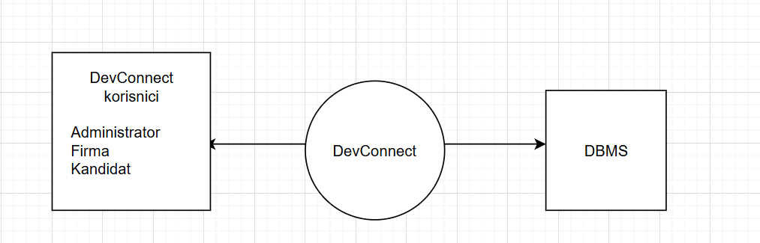

**Slika 6.1.1. Kontekst sistema DevConnect**

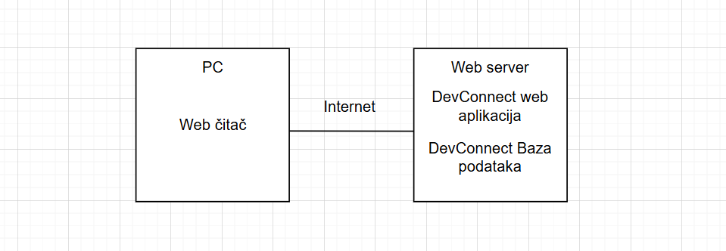

**Slika 6.1.2. Pregled sistema DevConnect**

## 6.2 Pregled mogućnosti

Tabela prikazana u ovom odeljku identifikuje osnovne mogućnosti DevConnect portala u pogledu prednosti koje nudi i funkcionalnosti koje te prednosti ostvaruju. Dodatni opis funkcionalnih zahteva je dat u odeljku 7 ovog dokumenta.

|  |  |
| --- | --- |
| **Prednosti** | **Funkcionalnosti** |
| Brza i jednostavna prijava na IT oglase. | Kandidatima je omogućeno da se na efikasan način prijave na željeni oglas, što uključuje mogućnost uploadovanja CV-ja u pdf formatu. |
| Filtriranje oglasa prema preferencijama | Napredni filteri za pretragu oglasa po veštinama, nivou senioriteta i plati, olakšavaju kandidatima da brzo pronadju ono sto im je potrebno. |
| Praćenje statusa prijave. | Kandidati su lišeni neizvesnosti u vezi sa statusom svojih prijava zahvaljujući mogućnosti praćenja statusa u realnom vremenu, kroz jasno definisane oznake statusa, kao što su „odobrena“, „na čekanju“ i „odbijena“, . |
| Brzo i jednostavno postavljanje oglasa. | Firmama je omogućeno postavljanje oglasa na jednostavan i efikasan način, čime se proces zapošljavanja ubrzava i pojednostavljuje. Ovaj intuitivni sistem omogućava brzo kreiranje i objavljivanje oglasa, što štedi vreme, omogućavajući firmama da se više fokusiraju na odabir kandidata. |

## 6.3 Pretpostavke i zavisnosti

DevConnect sistem, kao Web aplikacija je zavisan od:

* Podrška Web servera za izabrani skripting jezik.
* Podrška skripting jezika za Linux i Windows platformu.
* Mogućnost povezivanja sa DBMS-om iz skripting jezika.
* Podrška DBMS-a za Linux i Windows platformu.
* Funkcionalnosti Web čitača koje korisnici upotrebljavaju za pristupanje portalu.

## 6.4 Cena

Zbog ograničenja u pogledu budžeta, cena razvoja sistema ne sme da premaši sumu od 250.000 dinara.

Za instalaciju sistema će biti iskorišćeni postojeća Web server mašina tako da nije potrebno odvajati poseban budžet za kupovinu hardvera.

## 6.5 Licenciranje i instalacija

Ne postoje posebni zahtevi u pogledu licenciranja i instalacije.

# Funkcionalni zahtevi

U ovom odeljku su definisane funkcionalnosti DevConnect sistema. Opisane funkcionalnosti predstavljaju osnovne mogućnosti sistema koje je neophodno implementirati da bi se zadovoljile potrebe korisnika.

## Prijavljivanje na sistem

Za sve korisnike sistema omogućena je prijava putem korisničkog imena i lozinke. Takođe, korisnicima je omogućena opcija promene lozinke prema potrebi.

**7.2**  **Registracija**

Kandidat ima mogućnost da se registruje kao korisnik sistema, dok je administrator zadužen za registrovanje firmi.

## 7.3 Kreiranje, brisanje i izmena naloga firmi

Administrator ima mogućnost kreiranja novih korisničkih naloga za firme, izmene postojećih kao i njihovo brisanje.

**7.4** **Brisanje naloga kandidata**

Administrator je zadužen za brisanje naloga kandidata.

## 7.5 Kreiranje,postavljanje, brisanje, izmena i arhiviranje oglasa

Firma kao korisnik sistema ima mogućnost kreiranja, postavljanja, izmene, brisanja i arhiviranje svojih oglasa.

## 7.6 Obrada prijava kandidata

Firma ima mogućnost odobravanja ili odbijanja prijava kandidata na temelju dostavljenog CV-ja. Na osnovu odluke, kandidat na svom profilu može videti trenutni status svoje prijave (odobrena, na čekanju ili odbijena).

## 7.7 Ocenjivanje kandidata

Firma može ocenjivati kandidate nakon što analizira njihove prijave.

**7.8** **Dodavanje svojih veština**

Kandidat, kao korisnik sistema, ima mogućnost da unese i ažurira veštine koje poseduje u svom profilu, čime omogućava firmama da bolje procene njegovu stručnost i usklađenost sa zahtevima oglasa.

## 7.9 Podnošenje prijave na oglas

Kandidat kao korisnik sistema ima mogućnost da se prijavi na željeni oglas i dostavi svoj CV tako što će ga otpremiti u PDF formatu.

## 7.10 Filtriranje i pretraživanje oglasa

Kandidati imaju mogućnost pretraživanja oglasa kao i njihovo filtriranje prema veštinama i nivou senioriteta.

**7.11** **Ocenjivanje firmi**

Kandidati mogu ocenjivati firme nakon slanja njihove prijave.

**7.12** **Pregled informacija firmi**

Svaka firma će imati pristup sledećim informacijama:

- pregled osnovnih podataka firme

- pregled svih pristiglih prijava od strane kandidata

- pregled liste kandidata koji su prihvaćeni na posao

**7.13**  **Pregled informacija kandidata**

Svaki kandidat će imati pristup sledećim informacijama:

- pregled osnovnih podataka kandidata

- pregled postavljenih oglasa

- pregled trenutnog statusa svoje prijave

- pregled omiljenih oglasa

- pregled odobrenih prijava

# Ograničenja

Kao dopuna pretpostavki i zavisnosti definisanih u odeljku 6, DevConnect sistem će biti razvijan pod sledećim ograničenjima:

* Sistem neće zahtevati nabavljanje novog hardvera.
* Sistem će se osloniti na besplatna softverska rešenja (skripting jezik, DBMS, Web server), tako da neće zahtevati kupovinu dodatnog softvera.

# Zahtevi u pogledu kvaliteta

U ovom odeljku definisan je očekivani kvalitet u pogledu performansi, robusnosti, tolerancije na otkaze i lakoće korišćenja.

Dostupnost: Sistem će biti dostupan 24 časa dnevno, 7 dana u nedelji.

Lakoća korišćenja: Sistem će posedovati jednostavan i intuitivan interfejs prilagođen profilima korisnika koji će ga koristiti.

Održavanje: Sistem treba biti jednostavan za održavanje. Potrebno je izdvojiti grafički dizajn od sadržaja. Podatke koje čine sadržaj treba čuvati u bazi podataka.

# Prioritet funkcionalnosti

U ovom odeljku su date smernice u pogledu relativnog značaja predloženih funkcionalnosti. Funkcionalnosti propisane u ovom dokumentu treba realizovati kroz beta i konačnu verziju. Prioritet funkcionalnosti koje će biti realizovane je sledeći:

* Prijavljivanje na sistem
* Registracija korisnika firmi i kandidata.
* Kreiranje, postavljanje, izmena i arhiviranje oglasa
* Podnošenje prijave na oglas.
* Filtriranje i pretraživanje oglasa.
* Ocenjivanje firmi i kandidata
* Pregled informacija firmi
* Pregled informacija kandidata.
* Kreiranje, brisanje i izmena naloga firmi i kandidata

# Nefunkcionalni zahtevi

## Zahtevi u pogledu standardizacije

Nema posebnih zahteva u pogledu standardizacije.

## Sistemski zahtevi

DevConnect sistem će biti realizovan korišćenjem C# .NET okruženja, dok će kao DBMS koristiti MySQL.

## Zahtevi u pogledu performansi

Nema posebnih zahteva u pogledu performansi sistema.

## Zahtevi u pogledu okruženja

Nema posebnih zahteva u pogledu okruženja.

# Dokumentacija

U ovom odeljku su opisani zahtevi u pogledu dokumentacije koju treba pripremiti za DevConnect projekat.

## Korisničko uputstvo

Sistem će biti intuitivan za korišćenje i neće posedovati štampano korisničko uputstvo.

## Uputstvo za instalaciju i konfigurisanje

Uputstvo za instalaciju i konfigurisanje serverskog dela sistema će sadržati:

* Zahteve u pogledu instaliranog softvera
* Instrukcije za instaliranje sistema i kreiranje baze podataka
* Uputstvo za konfigurisanje portala

## 12.3 Pakovanje proizvoda

Proizvod ne zahteva posebno pakovanje jer nije namenjen širokom tržištu.